ადმინისტრატორის სახელმძღვანელო

მონაცემების ანალიტიკის სისტემა

ადმინისტრირება
ადმინისტრირების ინტერფეისი შედგება 3 ძირითადი კომპონენტისგან: 1. ძირითადი მენიუ 2. დამატებითი მენიუ და 3. ანალიტიკის ინტერფეისი (ე.წ. Dashboards). სურათი 2-ზე მოცემული ინტერფეისის ძირითადი კომპონენტები.
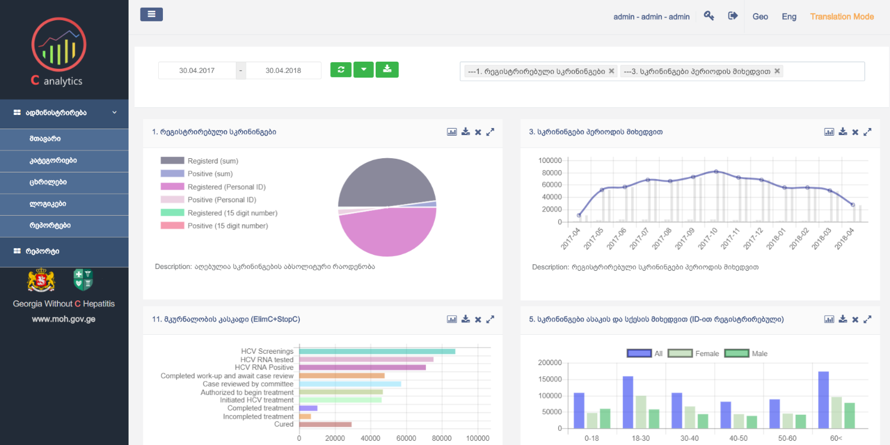
ძირითადი მენიუს საშუალებით შესაძლებელია ნავიგაცია ადმინისტრირების ძირითად კომპონენტებს შორის. დამატებითი მენიუ უზრუნველყოფს პაროლისა და სამუშაო ენის ცვლილებას, ასევე სისტემის გადაყვანას თარგმნის რეჟიმში (Translation Mode). თავის მხრივ შედგება შემდეგი კომპონენტებისგან (სურათი 1):
სურათი 1. მთავარი მენიუ
სურათი 2. ადმინისტრირების ინტერფეისის ძირითადი კომპონენტები: 1. ძირითადი მენიუ 2. დამატებითი მენიუ და 3. ანალიტიკის ინტერფეისი
- ადმინისტრირების კომპონენტი
  - მთავარი
  - კატეგორიები
  - ცხრილები
  - ლოგიკები
  - რეპორტები
- რეპორტი

ადმინისტრირების პროცესი
სურათი 3 წარმოადგენს რეპორტის შექმნის პროცესის ზოგად აღწერას. პროცესი შემდეგი ეტაპებისგანს შედეგება:
- კატეგორიის შექმნა
- ცხრილის შექმნა
  - უნდა მიენიჭოს წინასწარ შექმნილი კატეგორია
  - ცხრილის შექმნა შესაძლებელია ხელით
  - ცხრილის შექმნა შესაძლებელია Excel-ის ფაილის ატვირთვით
- ლოგიკის შექმნა
  - შესაძლებელია არსებული ლოგიკის გამოყენება
  - ლოგიკა შეიძლება შიქმნას ცხრილის საფუძველზე
- შექმნილი ცხრილისა და ლოგიკის საფუძველზე საბოლოო რეპორტის შექმნა
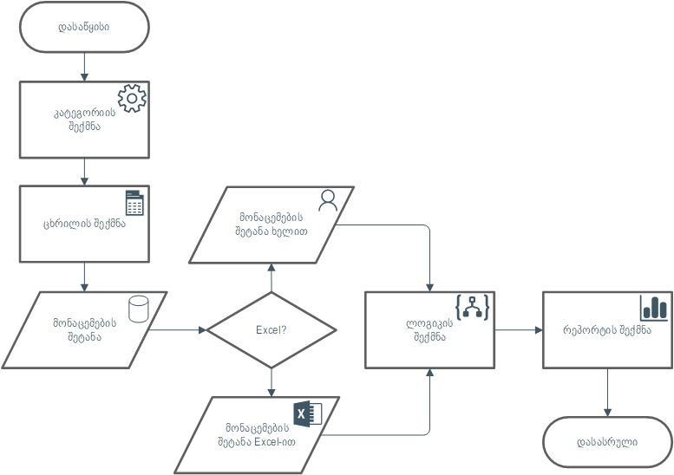
სურათი 3. რეპორტის შექმნის პროცესის ლოგიკური დიაგრამა

მთავარი
მთავარი წარმოადგენს ვებ გვერდის ძირითად ინტერფეისს, სადაც შესაძლებელია სხვადასხვა ლოგიკებით შექმნილი რეპორტების ნახვა (იგივეა, რაც „რეპორტი“, სურათი 5).
მთავარ გვერდზე შესაძლებელია რეპორტებთან მუშაობისთვის შემდეგი უნიფიცირებული ფუნციონალის გამოყენება (სურათი 4):
- პერიოდი - შესაძლებელია რეპორტების მიღება განსაზღვრული პერიოდის მიხედვით
- განახლება (Refresh) - საჭიროა განახლება პერიოდის შეცვლის შემთხვევაში
- Single/Multiple - შესაძლებელია ერთი ჩარტის ჩვენება ერთ გვერდზე ან რამდენიმესი ერთდროულად
- ბაზების გადმოწერა - შესაძლებელია სისტემიდან გადმოწერილ იქნას ბაზები
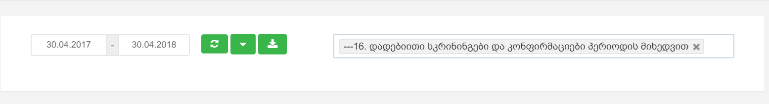
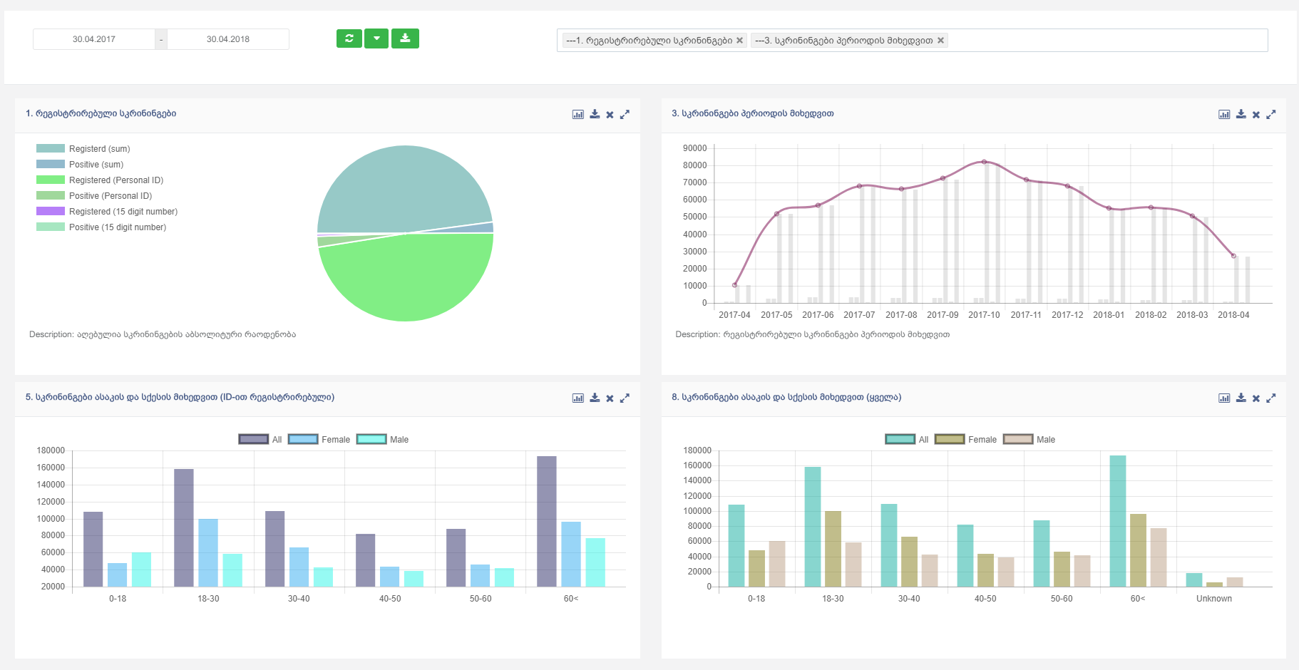
- არჩევა - შექმნილი რეპორტებიდან სასურველის არჩევა
სურათი 4. რეპორტის ბაზისური ინსტრუმენტები
სურათი 5. ანალიტიკის მთავარი ინტერფეისი (Dashboard)

თითოეული ჩარტისათვის დამატებით შესაძლებელია შემდეგი მოქმედებები (Error! Reference source not found.):
- Chart Types: დიაგრამის ტიპის შეცვლა. შესაძლო ვარიატებია:
  - Bar
  - GroupedBar
  - Line
  - Pie
  - Radar
  - Polar Area
  - Dougnut
  - Horizontal Bar
  - Bubble
- Export: ანალიტიკური რეპორტის გადმოწერა. შესაძლებელი ფორმატები
  - Excel
  - CSV
  - PDF
  - Image
- Close: დიაგრამის დახურვა
- Expand: დიაგრამის მთელს ეკრანზე გაშლა

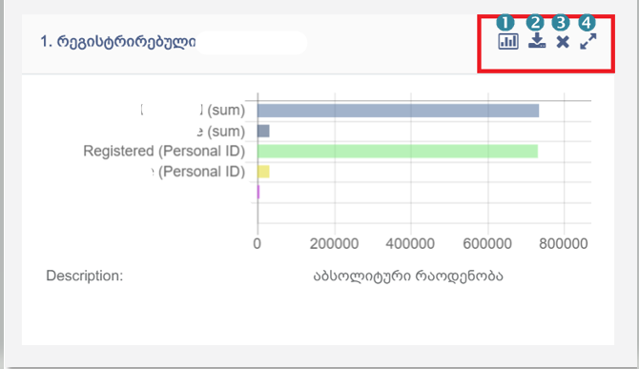
სურათი 6. დიაგრამაზე განხორციელებადი მოქმედებები

კატეგორიები

რეპორტების შექმნამდე აუცილებელია შეიქმნას დამაჯგუფებელი კატეგორია, რომელშიც გაერთიანდება სხვადასხვა რეპორტი. კატეგორიები ჯგუფდება ადმინისტრირების მენიუში. კატეგორიების განყოფილებაში გადასვლისას ჩანს კატეგორიების სია (სურათი 7).
შესაძლებელია კატეგორიის გადანაცვლება სიაში ზემოთ, გადანაცვლება ქვემოთ, რედაქტირება, წაშლა და დამატება:
- Up (სიაში ზემოთ ატანა)
- Down (სიაში ქვემოთ ჩამოტანა)
- Edit (კატეგორიის რედაქტირება)
- Delete (კატეგორიის წაშლა)
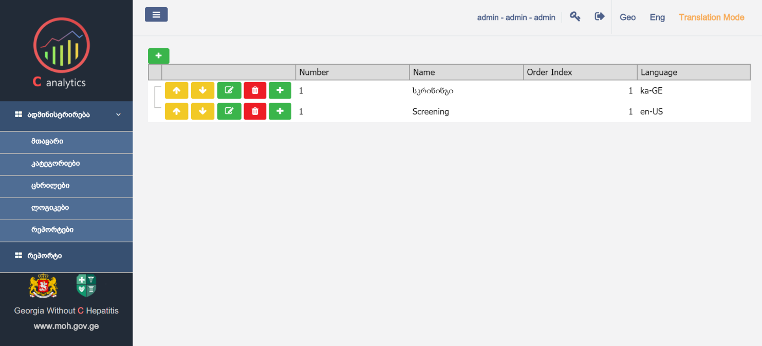
- Add (ახალი კატეგორიის დამატება)
სურათი 7. რეპორტების კატეგორიები ადმინისტრირების რეესტრი

ახალი კატეგორიის დამატება
დამატების ღილაკზე დაჭერით გამოჩნდება კატეგორიის დამატების ფანჯარა (სურათი 8). კატეგორიის შექმნისას საჭიროა თითოეულ კატეგორიას მიენიჭოს:
- Number: ნომერი
- Category Name: კატეგორიის დასახელება
- Language: კატეგორიის ენა
- Parent: მშობელი კატეგორია
- Order Index: რიგითობა კატეგორიების სიაში
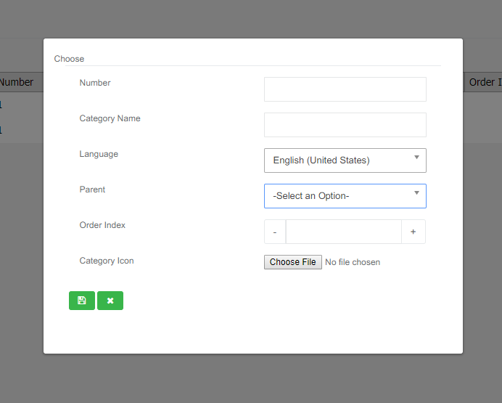
- Category Icon: კატეგორიის ხატულა (ასატვირთი გამოსახულება)
სურათი 8. ახალი კატეგორიის დამატების ფანჯარა

ცხრილები
ცხრილები წარმოადგენს მონაცემთა წყაროს, რომლებიც შემდგომ სხვადასხვა რეპორტის შექმნის დროს გამოიყენება. ცხრილები ივსება დაიმპორტებული მონაცემებით ან ხელით (სურათი 9).
ცხრილების რეესტრში შესაძლებელია:
- Add Table - ახალი ცხრილის დამატება
- Sync Tables - სინქრონიზაცია (შექმნილი ცხრილის SQL გენერაცია)
თითოეულ ცხრილს აქვს:
- სახელი (Name)
- ტიპი (Type)
- სტატუსი (Status)
ცალკეული ცხრილის შემთვევაში შესაძლებელია:
- Edit - ცხრილის რედაქტირება
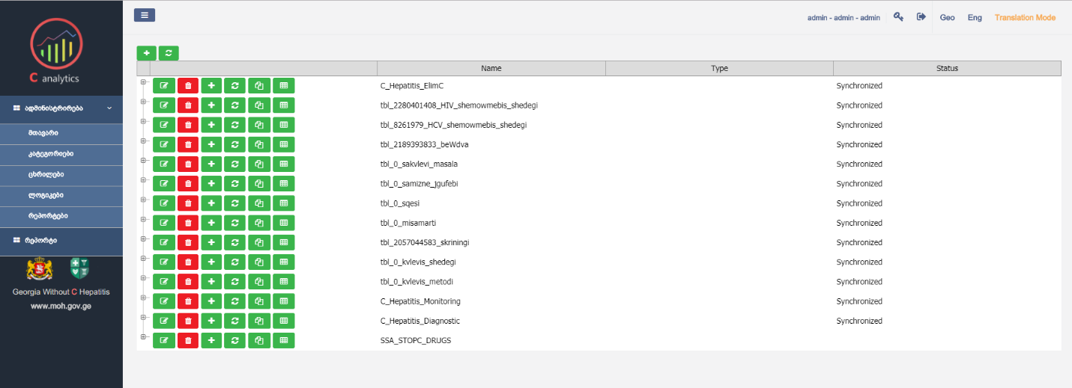
- Delete - ცხრილის წაშლა
სურათი 9. ცხრილების რეესტრის ინტერფეისი
- Add - ცხრილში სვეტის დამატება
- Synchronize - ცხრილის მონაცემების სინქრონიზაცია
- Clone - ცხრილის კლონირება/კოპირებაTable Data ცხრილის მონაცემები (ექსელით დაიმპორტებული ან ხელით შეტანილი)
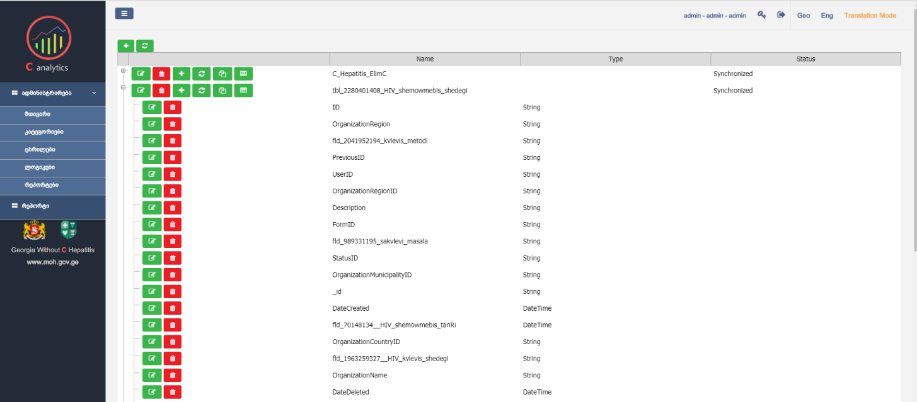
- Table Data - მონაცემები ცხრილში (ექსელით დაიმპორტებული ან ხელით შეტანილი)
სურათი 10. ცხრილის ველების სიის გამოტანა (1)
“+“-ღილაკის გამოყენებით შესაძლებელია ცხრილში ველების დასახელებებისა და ტიპების გამოტანა (სურათი 10).

ცხრილში ველებზე მოქმედებები
ცხრილის შექმნის შემდეგ შესაძლებელია მასში ველების/სვეტების დამატება (სურათი 11). თითოეულ სვეტს აქვს სახელი და ტიპი, რომელიც შესაძლოა იყოს 4 სახის:
- String: ტექსტური ველი
- Integer: რიცხვითი ველი (მთელი რიცხვი)
- Float: რიცხვითი ველი (ათწილადი)
- DateTime: თარიღის ველი
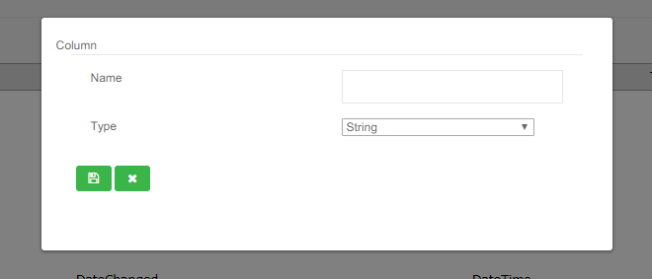
ცხრილიდან ასევე შესაძლებელია სვეტების რედაქტირება და წაშლა (სურათი 12):
სურათი 11. ცხრილში ველის დამატება
- Edit: რედაქტირება
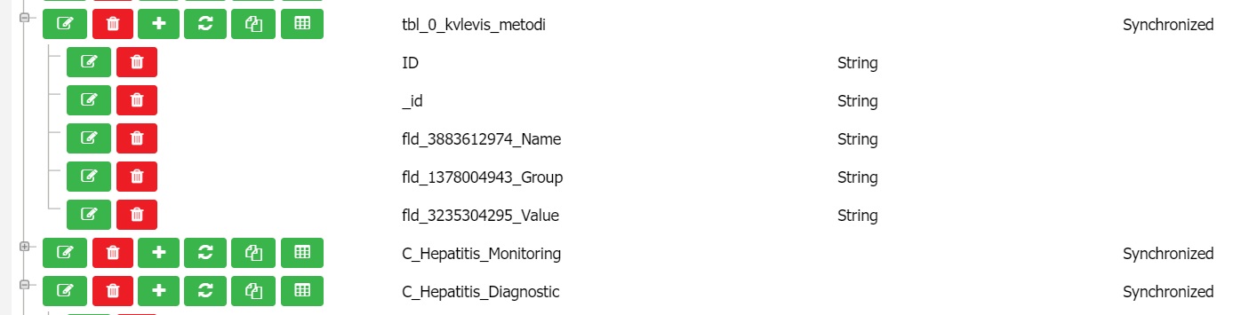
- Delete: წაშლა
სურათი 12. ცხრილის ველების რედაქტირება და წაშლა

ლოგიკები
ლოგიკების გვრდზე გადასვლისას შესაძლებელია უკვე შექმნილი ლოგიკების სიის ნახვა და ახალი ლოგიკ(ებ)ის დამატება (სურათი 13).
სისტემაში შექმნილ თითოეულ ლოგიკას აქვს შემდეგი ატრიბუტი:
- Name: ლოგიკის დასახელება
- Type: ლოგიკის ტიპი (Logic ან Query)
- SourceType: მონაცების წყაროს ტიპი (მაგ.: Table)
ლოგიკების რეესტრიდან შესაძლებელია სისტემაში უკვე შექმნილი ლოგიკების ნახვა (View), რედაქტირება (Edit) და წაშლა (Delete).
ახალი ლოგიკის დამატების შემთხვევაში (Add Logic), საჭიროა ლოგიკას მიეთითოს (სურათი 14):
- Source Type: მონაცემთა წყაროს ტიპი (Table ან Logic / ცხრილი ან ლოგიკა)
- Source: წყარო არის სისტემაში უკვე შექმნილი ცხრილი (Table)
- Source: წყარო არის სისტემაში უკვე შექმნილი ლოგიკა (Logic)
- Logic Type: ლოგიკის ტიპი (ლოგიკა ან სკრიპტი / Logic ან Query)
- Name: ლოგიკის დასახელება

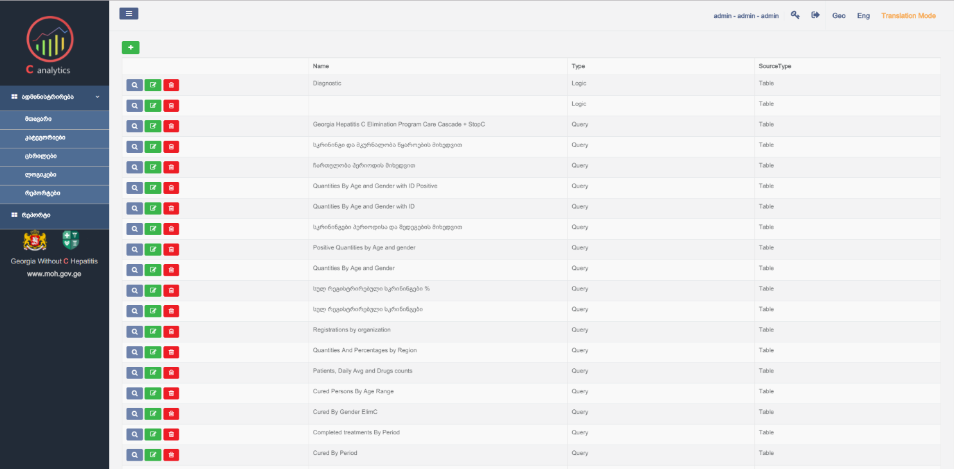
როდესაც რეპორტის ლოგიკა იქმნება უკვე არსებული ლოგიკის მიხედვით (Logic Type = Logic), საჭიროა გაიწეროს ამ ლოგიკაზე შემდეგი პირობები (სურათი 14, სურათი 15):
სურათი 13. ლოგიკების რეესტრი
- Where condition: მონაცემების ცხრილის მითითება
- Group by: დაჯგუფება პირობის მიხედვით
- Order by: სორტირება პირობის მიხედვით
- Select: ველ(ებ)ის/სვეტ(ებ)ის არჩევა
სურათი 14. ახალი ლოგიკის დამატების ინტერფეისი
თითოეული პირობის დამატებისას საჭიროა შესაბამისი პირობისა და ტიპის გაწერა (Expression and Type). პირობის ტიპი (Type) შესაძლოა იყოს (სურათი 16):
- Unspecified - დაუზუსტებელი
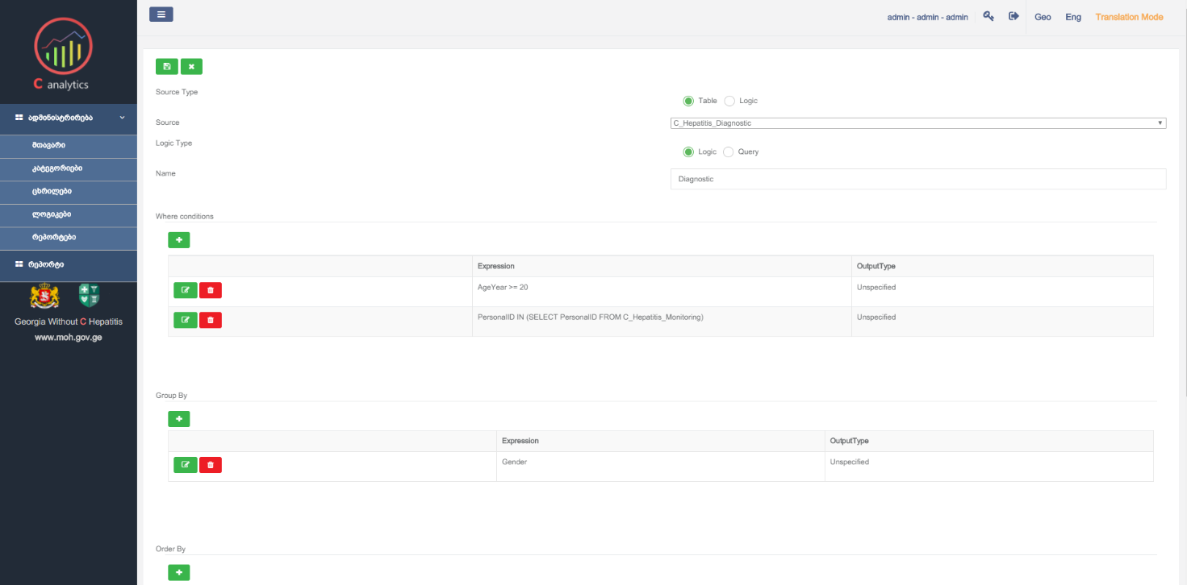
- Text - ტექსტი
სურათი 15. რეპორტის ლოგიკის აგება არსებული ლოგიკის მიხედვით
- Number - რიცხვი
- DateTime - თარიღი
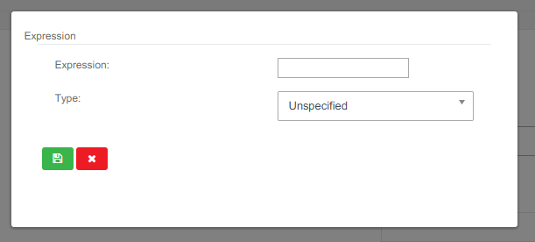
მხოლოდ ველების შერჩევის (Select) შემთხვევაში, საჭიროა შესაბამისი სახელის, პირობის და ტიპის გაწერა (Expression and Type) (სურათი 18).
სურათი 16. პირობის ტიპის დამატება
როცა ლოგიკა იქმნება მოანცემთა ბაზის სკრიპტის (SQL Query ) მიხედვით (ანუ Logic Type = Query) საჭიროა შესაბამისი სკრიპტის გაწერა (სურათი 17).

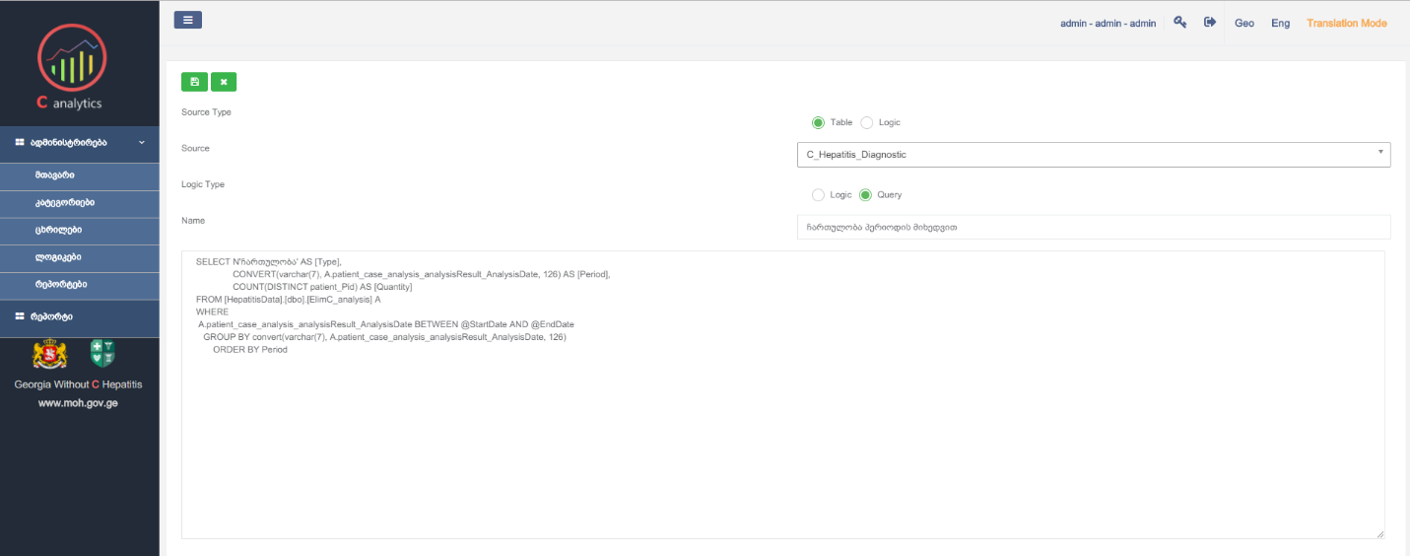
სურათი 17. ლოგიკის დამატება SQL სკრიპტის საშუალებით

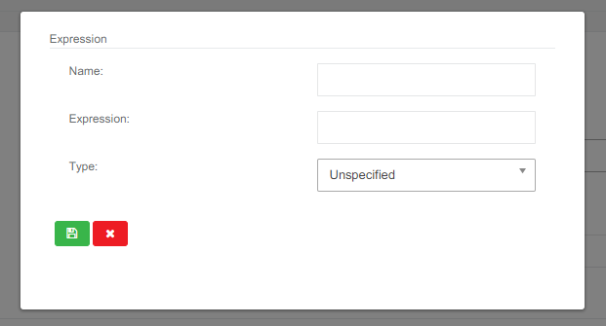
რეპორტები
სურათი 18. ახალი პირობის დამატება (Select)
რეპორტების გვერდზე გადასვლისას შესაძლებელია სისტემაში უკვე შექმნილი რეპორტების სიის (რეესტრის) ნახვა (სურათი 19).
რეპორტების რეესტრიდან შესაძლებელია არსებული რეპორტების ნახვა, რედაქტირება და წაშლა:
- View
- Edit
- Delete
ახალი რეპორტის დამატებისას, უნდა მიეთითოს შემდეგი სახის ინფორმაცია (სურათი 20):
- Public: იყოს თუ არა რეპორტი ყველასათვის ხილვადი
- Default: არჩეულ იქნას თუ არა რეპორტი ავტომატურად
- Language: რეპორტის ენის არჩევა (ქართული/ინგლისური/რუსული)
- Name: რეპორტის სახელი
- Order Index: რეპორტის რიგითობა ინტერფეისზე
- XlabelAngle: არ გამოიყენება
- Category: კატეგორია, რომელსაც მიეკუთვნება ეს რეპორტი
- Description: რეპორტის აღწერა
- Interpretation: რეპორტის აღწერა/ინტერპრეტაცია
- Source: წყარო
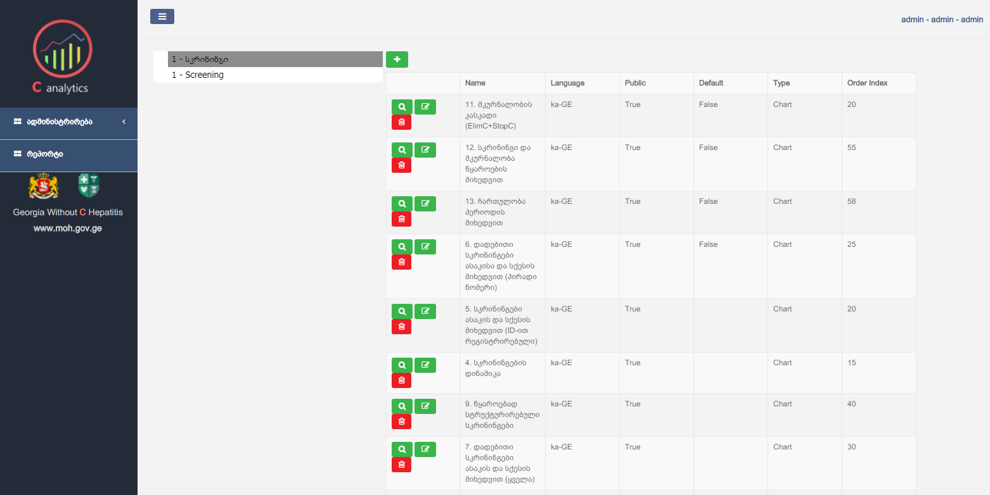
- Type: რეპორტის ტიპი (Grid/Chart)
სურათი 19. სისტემის რეპორტების რეესტრის ინტერფეისი
- Logics: ლოგიკა, რომლის მიხედვითაც იგება რეპორტი
სურათი 20. ახალი რეპორტის დამატების ინტერფეისი
რეპორტზე უკვე შექმნილი ლოგიკის დამატებისთვის საჭიროა არჩეულ იქნას შემდეგი პარამეტრები (სურათი 21):
- Type - ტიპი. შეიძლება იყოს შემდეგი ვარიანტები:
  - Ba
  - GroupedBa
  - Line
  - Pie
  - Radar
  - Polar Area
  - Dougnut
  - Horizontal Bar
  - Bubble
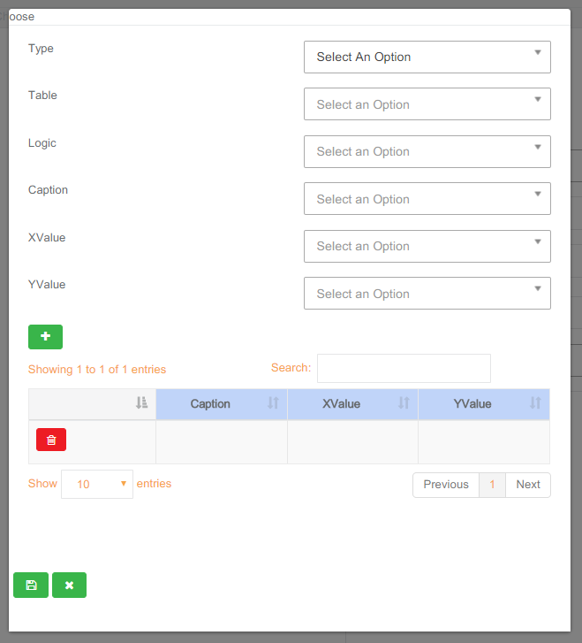
- Table - სისტემაში უკვე შექმნილი ცხრილი
სურათი 21. რეპორტზე არსებული ლოგიკის დამატების პარამეტრები
- Logic - სისტემაში უკვე შექმნილი ლოგიკა
- Caption - მოკლე ტექსტური აღწერა
- Xvalue – X ღერძის მნიშვნელობა
- Yvalue – Y ღერძის მნიშვნელობა

https://docs.microsoft.com/en-us/sql/odbc/reference/structured-query-language-sql?view=sql-server-2017
https://www.w3schools.com/sql/

